**ОСОБЫЙ ПРОТИВОПОЖАРНЫЙ РЕЖИМ**

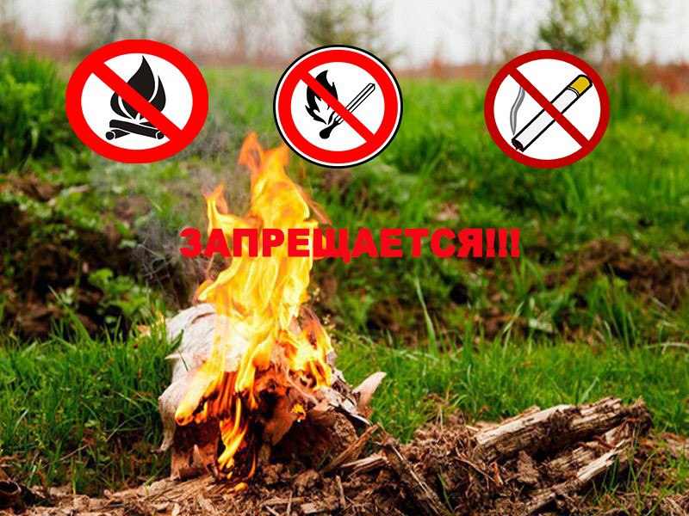

С 19 июня по 30 июня 2024 года на территории Асиновского района установлен особый противопожарный режим. Соответствующее постановление принято администрацией Томской области № 223а от 18 июня 2024 года.

**Категорически запрещается** разведение костров, сжигание сухой растительности и мусора на территориях поселений и городских округов, садоводческих и огороднических товариществ, вдоль железнодорожных и автомобильных дорог, оставлять горящие спички, окурки и горячую золу, стекло (стеклянные бутылки, банки и др.), промасленные или пропитанные бензином, керосином или иными горючими веществами материалы (бумагу, ткань, паклю, вату и другие горючие вещества) в не предусмотренных специально для этого местах. В условиях особого противопожарного режима вводится запрет на посещение гражданами лесов.

В условиях особого противопожарного режима сотрудники, местных властей и добровольцев совместно с представителями МЧС России и других ведомств, организаций усилят надзор за соблюдением требований пожарной безопасности. Размер наложения административного наказания в виде штрафов: **на граждан - штраф в размере до 5 тысяч рублей; на должностных лиц - штраф в размере до 50 тысяч рублей; для юридических лиц - штраф в размере до 1 млн. рублей**.

Обработку и учет информации о лесных пожарах в круглосуточном режиме осуществляет Единая дежурно-диспетчерская служба Асиновского района тел.: **112, 8 (38241) 2-13-35.**